В рамках проекта «Школа заботливых родителей» в младших группах «Колобок» и «Кораблики» учителем – логопедом был проведен мастер – класс на тему: «Поможем малышу заговорить!» Малыши и их родители отправились в путешествие в страну «Говорушка», где все предметы, животные и птицы умеют издавать разные звуки.
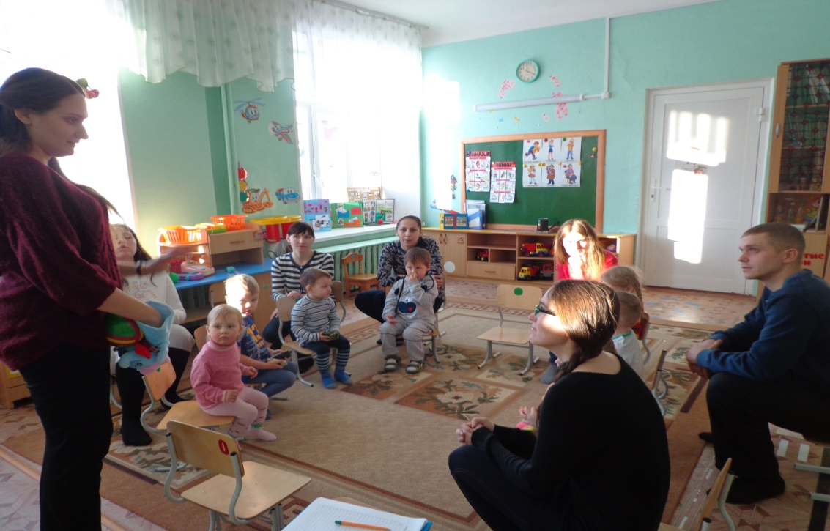
Родителям были представлены игровые упражнения на вызывание звукоподражаний у «неговорящих» детей. Ребята с увлечением приглашали поиграть домашних животных и птиц.
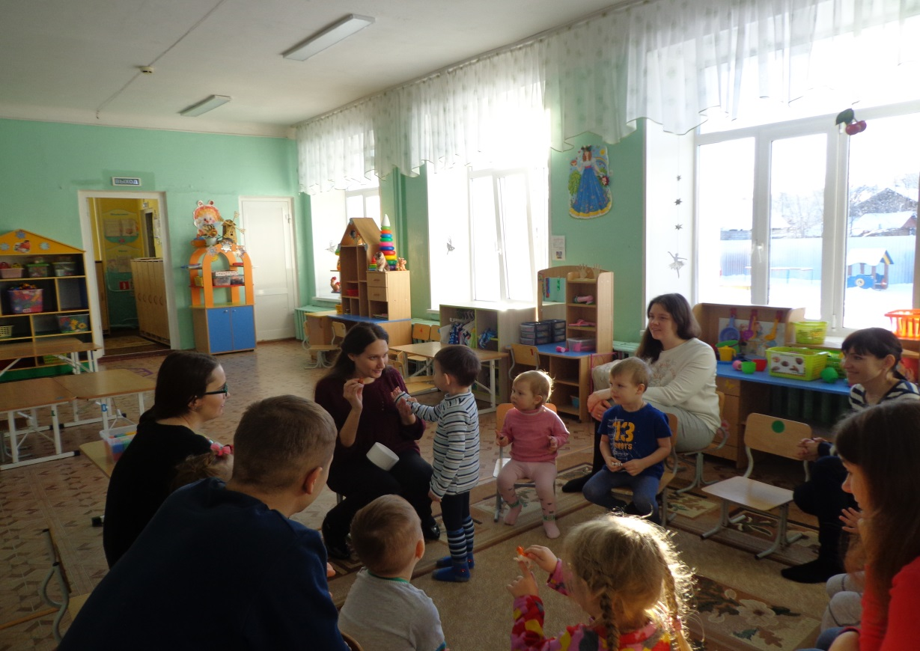

Мамы и папы научились выполнять приемы массажа органов артикуляции.
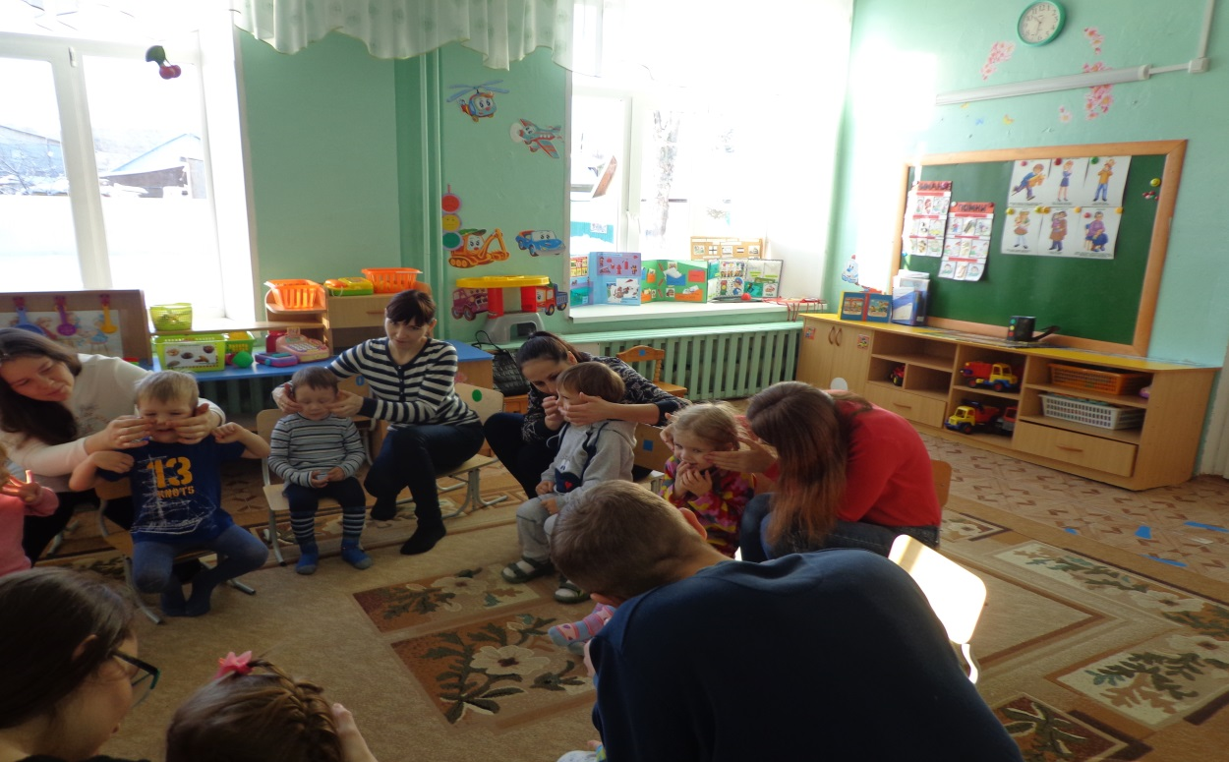
Ребята танцевали и пели с забавным слоненком «Говоруном». Сдували волшебные капельки с ладоней родителей.
Были разыграны упражнения на развитие крупной и мелкой моторики, речевого дыхания, которые могут быть организованы в домашних условиях.

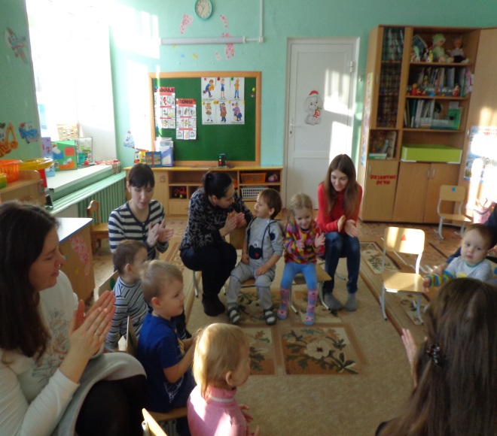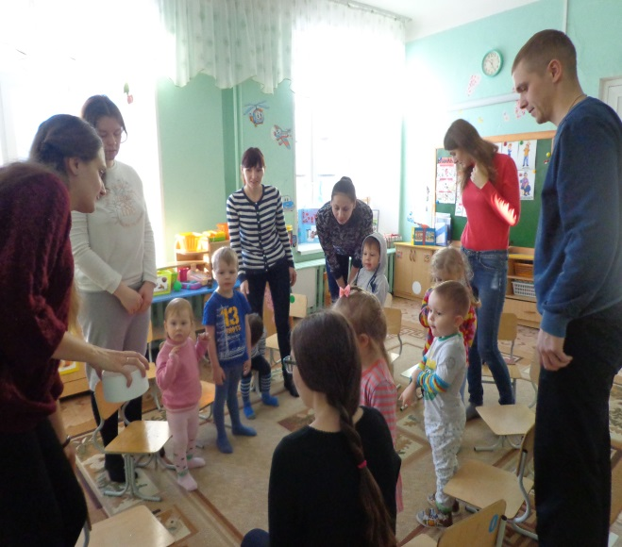
Так завершилось путешествие в страну «Говорушка».
Репортаж подготовила:
Учитель - логопед Давыденко А.В.

